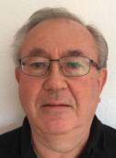
Leder: Thor Asbjørn Halvorsen
E-post: thor.asbjorn.halvorsen@gmail.com
T: 901 81 316

Invitasjon med priser, frister og påmeldingsinformasjon sendes ut i e-post til medlemmene i god tid. Du må være medlem i SUL for å delta på HSV-seminaret

VERDEN AV I DAG
20. januar: «Ett år med Donald Trump – hva har det ført til i USA og internasjonalt?». Professor i statsvitenskap Hilmar Mjelde,Høgskulen på Vestlandet
3. februar: «Russlands hemmelige krig mot Vesten». Journalist og forfatter Øystein Bogen
24. februar: «Norsk natur taper mot alt» - klimatiltak kommer på toppen av veier, jakt og hyttebyer. Journalist og forfatter Ole Mathismoen
3. mars: «Toll og tull i verdensøkonomien» -implikasjoner av den autoritære ny-proteksjonismen. Professor emeritus Kalle Moene Universitetet i Oslo
17. mars: «Militærteknisk utvikling» Sjefs-forsker, tidl. forsvarssjef Sverre Diesen,
FFI
24. mars: Kan Europa forsvare seg uten USA? Sjefsforsker Bjørn Olav Knutsen FFI
21. april: «Kritiske ressurser, mineraler og strategier i det grønne skiftet». Professor
Arne Nygaard, Høyskolen Kristiania
5. mai:. EU – en het potet, tar vi diskusjonen? Journalist og kommentator Magnus Takvam.

Forelesningene er på tirsdager, starter kl. 12.00 og varer ca. 2 timer.

Styret
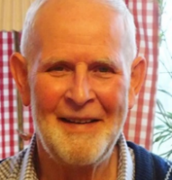 |  | 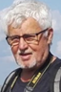 | 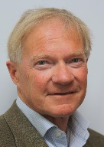
Per Erik Borgen, leder  tlf. 951 65 295, eller e-post  Styre.Leder@sul-lillestrom.no |  | Harald Johansen  nestleder | Per Erik Syvertsen  sekretær
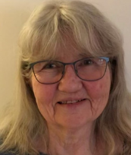 | 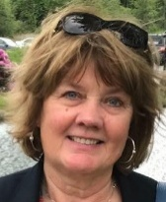 |  | 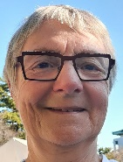
Laila Granli  Johansen  kasserer  997 62 639 | Kristin Husby  styremedlem | Tom Eikeheien  varamedlem  IT-vara | Lene Haanshus  nettredaktør/IT- leder  913 99 849

Kontakt med SUL
E-post: post@sul-lillestrom.no.
Nettsider: www.sul-lillestrom.no.
Nedre aldersgrense for medlemskap: 55 år.
Kontingent: kr 250 pr. person pr. år.
Innmeldingsskjema på medlemsmøtene og på
www.sul-lillestrom.no

Lillestrøm Kultursenter

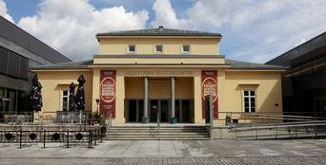
Lillestrøm Kultursenter har et rikt program med stor underholdnings- og informasjonsverdi for våre medlemmer.

Se nettsidene https://www.lillestrom-kultursenter.no

for oppdatert informasjon

Senioruniversitetet
i Lillestrøm (SUL)

Program for våren 2026

Velkommen til Senioruniversitetets arrangementer
våren 2026. Programmet omfatter medlemsmøter
med foredrag, seminarer, reiser og kunst- og kulturarrangementer.

Senioruniversitetet skal være et forum for utveksling
av kunnskap og erfaringer, og bidra til kontakt
mellom medlemmene. Styret i SUL håper medlem-
ene vil benytte seg av både det faglige og det sosiale tilbudet i programmet.

På de ordinære medlemsmøtene er det foredrag av fremtredende og kunnskapsrike foredragsholdere.

Følg med på vår Facebook- og hjemmeside der vi løpende legger ut informasjon om SUL og tilbud om aktuelle aktiviteter.

Hilsen styret

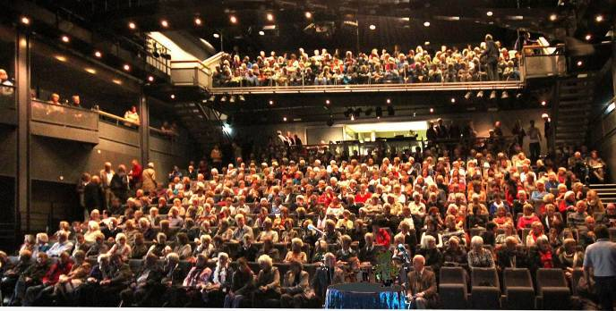

Medlemsmøter våren 2026
Møtene holdes i Lillestrøm Kultursenter på tirsdager
kl. 12.00. Invitasjon sendes medlemmene på e-post.

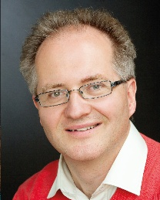
13. januar: Astrofysiker Knut Jørgen Røed Ødegård: «Verdensrommet»
Han har bl.a. ledet Solobservatoriet på Harestua. Til oss kommer han med et multimedia-show om jord, stjerner og verdensrom.

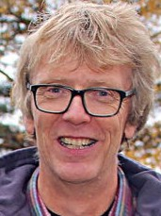
27. januar: Even Saugstad: «Østmarka fra da til nå» Gjennom spennende historiske bilder og bilder som viser markas vakre natur i dag,
tar vi turen gjennom Østmarkas geografi og historie med fokus på Lørenskog- og Rælingendelen av marka. Stikkord er Grønberg-gutta, Losby og Huldreheim.

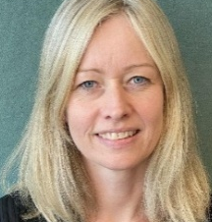
10. februar: Sosiolog og forsker Maja Flåto, Oslo Met: «Unge og eldre mennesker og veien til egen bolig.»

Hvordan oppleves det å være førstegangskjøper, og hvilken rolle spiller overføringer mellom generasjoner når unge skal kjøpe bolig for første gang?

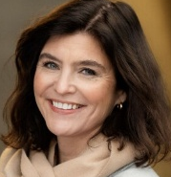
10. mars: Journalist, statsviter, forfatter mm. Kjersti Løken Stavrum: «Den uhørte ytringsfriheten» Hun gir oss en rapport om ytringsfriheten i verdens mest pressefrie og demokratiske land. Hvem og hva blir hørt - og hva er fortsatt uhørt?

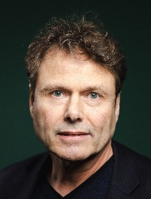
14. april: Forfatter, psykiater og romeriking Torkil Damhaug – den eneste som har fått Rivertonprisen tre ganger. Vil han avsløre oppskriften? De siste bøkene er ikke ren krim – er han lei av sjangeren?
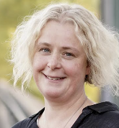
28. april: Leseforsker Tove Frønes, UiO: «Lesing på skjerm eller papir – spiller det noen rolle?»
Frønes gjennomgår norsk og internasjonal forskning på leseforståelse og kritisk lesing.
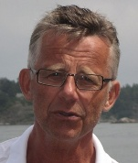
12. mai: Professor Willy Pedersen: «Rusens skjønnhet og smerte»
Rusmidler fascinerer, skaper fellesskap – og ødelegger liv. Pedersen utforsker hvorfor mennesker bruker rus, hva som skjer i ulike livsfaser – og hvordan vi som samfunn kan håndtere de mange paradoksene i rusfeltet.

26. mai: Ekstra medlemsmøte: Konsertforedrag om Beatles med Rubber Soul Quartet og Stina Stenerud.


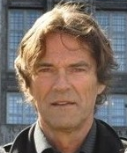
Kunst- og
kulturkomiteen
Leder: Roar Vea
E-post: KK.Leder@SUL-Lillestrom.no
T: 971 24 411

Invitasjon med priser, frister etc. sendes ut til medlemmene i god tid før påmelding.
15. januar: Omvisning i Forsvarshistorisk museum på Akershus festning.
26. februar: Omvisning i Dronning Sonja KunstStall.
11. mars: «Blue Notes fra Broadway»
Lunsjkonsert på Connect. Operasanger Trond
Hallstein Moe og pianist Berit Moe framfører sanger fra Gershwins sangskatt.
16. april: Omvisning på Nobels Fredssenter.
28. mai: Omvisning i Oscarshall, lystslottet på Bygdøy.
Alle arrangementer starter kl 12.

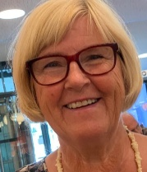
Reisekomiteen
Leder: Solveig Sandodden Johansen
E-post: Reise.Leder@SUL-Lillestrom.no
T: 976 70 329
Reisekomiteen planlegger en vårtur (utsolgt), en høsttur og en dagstur før jul også i 2026. Invitasjon og påmelding sendes ut til medlemmene på e-post.

OBS: Det kan bli endringer i programmet. Følg med på Kalenderen på sul-lillestrom.no, som alltid har oppdatert program.

